Муниципальное бюджетное дошкольное образовательное учреждение "Центр развития ребёнка № 10"

Дальнереченского городского округа

**Познавательно - исследовательский проект**

в подготовительной группе

**Мини - музей «Русская изба»**

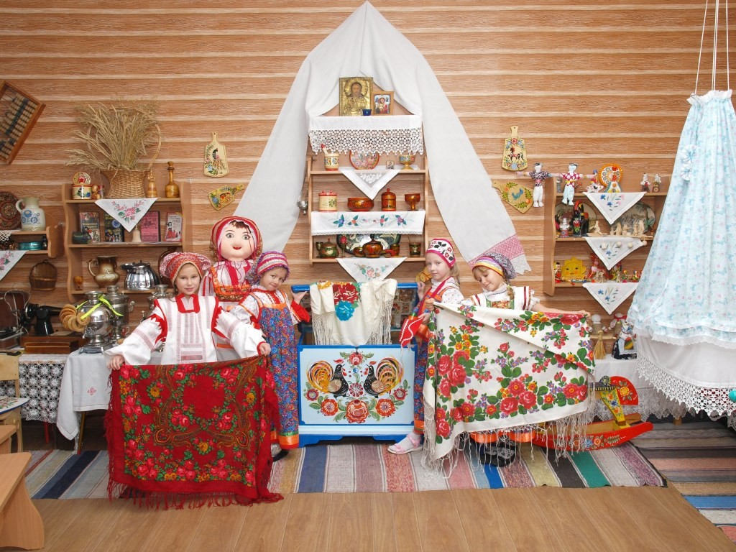

**Автор проекта: воспитатель**

**Аносова Марина Геннадьевна**

**https://xn---10-ndd2dai9a.xn----btbed5cbp.xn--p1ai/anosova-marina-gennadevna/**

**2024**

**Содержание:**

I. Введение… …………………………………………………………………...…3

2. Актуальность проекта……………………………………………………...…..3

3. Цели, задачи, ожидаемые результаты и продукты…….....…………………..5

4. Этапы реализации проекта программы……………………………………....7

5. План мероприятий ………………………………………………………..……7

6. Ресурсное обеспечение …………………………………………………..…..15

7. Риски и пути преодоления рисков …………………………………………..16

8. Выводы …………………………………………………………………….….16

9. Литература …………………………………………………………..………17

10. Приложение .....................................................................................................18

**Введение**

Все, что окружает нас с детства, вызывает глубокую привязанность, повзрослев, человек вспоминает с глубокой теплотой и нежностью о родном доме, родном городе, родных и близких людях, о том, что мы зовем своей малой Родиной.

Музейная педагогика - одно из новых и актуальных направлений современной дошкольной педагогики. Она ориентирована на воспитание у ребенка уважения и интереса к народной культуре

Вопросами патриотического воспитания, краеведения в должном понимании этих слов в семье практически не занимаются. Эти задачи решаются в школе, детский сад должен заложить основу для воспитания патриотических чувств у воспитанников, сформировать чувство гордости за свою малую Родину. Анализ работы группы подтвердил потребность воспитывать детей гражданами своего города, понимающими и любящими свой родной край.

Мини – музей «Предметы старины» решает задачи социально – личностного и нравственно – патриотического воспитания подрастающего поколения. Размещённые в мини-музее экспонаты, позволяют проводить работу по ознакомлению ребят с бытом и укладом жизни на Руси, с традициями народов. Через живое прикосновение к культуре наших предков, прививается любовь к нашей Родине, к народному творчеству.

Значение музея в воспитании ребёнка нельзя переоценить. Работа в музее формирует представление о предметном мире, созданном руками человека, развивает у детей наглядно- действенное мышление.

Метод проекта позволит детям усвоить сложный материал через совместный поиск решения проблемы, тем самым, делая познавательный процесс интересным и мотивационным.

Работа над проектом пронизывает все виды деятельности дошкольников, проходит в повседневной жизни и на специальных интегрированных занятиях. Проектная деятельность развивает творческую активность детей, помогает самому педагогу развиваться как творческой личности, поможет систематизировать полученные знания и применить их в различных видах детской деятельности.

Проект ориентирован в конечном итоге на решение одной главной проблемы – формирование всесторонне развитой личности.

Проектом предусмотрен объект исследования, которыми выступают условия в познавательной деятельности детей дошкольного возраста, предметом деятельности является процесс выявления методов и приемов работы с использованием опытно-экспериментальной работы, изобразительной деятельности, художественного слова, игровой деятельности, направленные на развитие творческих способностей детей дошкольного возраста.

**Актуальность создания проекта**

В ФОП ДО ставятся цели по патриотическому воспитанию: создание условий для становления основ патриотического сознания детей, возможности позитивной социализации ребенка, его всестороннего личностного, морально-нравственного и познавательного развития, развития инициативы и творческих способностей, на основе соответствующих дошкольному возрасту видов деятельности.

В содержании ФОП ДО отмечается острая необходимость активизации процесса воспитания патриотизма дошкольника. Дети в этом возрасте очень любознательны, отзывчивы, восприимчивы. Они легко откликаются на все инициативы, умеют искренне сочувствовать и сопереживать. Для воспитателя это время благодатной почвы. Ведь в этом возрасте возникают большие возможности для систематического и последовательного нравственного воспитания детей. Происходит формирование духовной основы ребенка, эмоций, чувств, мышления, процессов социальной адаптации в обществе, начинается процесс осознания себя в окружающем мире. Именно этот отрезок жизни человека является наиболее благоприятным для эмоционально - психологического воздействия на ребенка, так как его образы очень ярки и сильны, и поэтому они остаются в памяти надолго, а иногда и на всю жизнь, что очень важно в воспитании патриотизма.

Патриотическое воспитание ребенка – это основа формирования будущего гражданина.

Также важно патриотическое воспитание дошкольников в соответствии с ФОП ДО для родителей. Кроме того, от них в большей степени зависит результат «прививки» любви и хорошего отношения к окружающим и прошлому нашей страны. Те правила, которые присутствуют в дошкольном учреждении, должны использоваться и родителями в домашних условиях. В противном случае несовпадение требований может привести к недопониманию со стороны ребенка того, что от него требуют. Последствия таких разногласий разные: минимальное – ребенок будет постоянно не уверен в том, правильно ли он выполняет задание, максимальное – если в одном месте нужно делать так, а в другом так не нужно и нужно по-другому, то ребенок решит, что взрослые сами не знают, что ожидают от малыша и придумывают правила самостоятельно.

Дошкольный возраст – самая важная стадия формирования личности человека, её фундамент. И именно с младшего возраста необходимо воспитывать уважение к трудовым традициям предков, их мудрости и культуре, обрядам и обычаям. Знакомясь с культурными ценностями и традициями своего народа с раннего детства, черпая вдохновение в близком окружении, дети впитывают эту любовь, именно на этой основе закладываются предпосылки гражданственности, патриотизма и любви к Родине.         Проблема заключается в том, что в наше время дети не знакомы с русскими традициями, бытом, игрушками.

В наши дни дети мало получают информации о русской культуре, быте. Многие родители, не задумываются над проблемой приобщения детей к истокам русской народной культуры. Система работы в этом направлении требует организацию особых условий, создания обстановки, которая средствами яркой образности и наглядности обеспечивала бы детям особый комплекс ощущений и эмоциональных переживаний.

Проблема нравственно - патриотического воспитания дошкольников решается только совместным трудом родителей и воспитателя. Только объединившись можно добиться положительных результатов.

Одной из главных целей образования в детском саду является подготовка воспитанника, способного к успешному продолжению обучения в начальной школе, а также к научно-исследовательской деятельности в различных областях знаний, к реализации творческого потенциала личности в условиях вызовов быстро меняющегося мира.

Началом работы в данном направлении проекта стал мониторинг **родителей дошкольников по теме «**Основы русской народной культуры**».** Предварительный мониторинг показал, что 83% родителей имеют старинные предметы быта, но детям не рассказывают об их происхождении и применении. Отсюда, у детей сформированы поверхностные знания о старинных предметах, нет четкого представления о быте крестьян, не сформированы знания о профессиях, связанных с сельским хозяйством, овощеводством и садоводством, не сформированы целостные представления о жизни крестьян. Ребенок является сторонним наблюдателем. По мнению многих родителей (75%) ребенок еще очень мал для изучения данной темы. Всего лишь 12% родителей являются активными участниками сотрудничества с детьми, 22%- исполнителями, остальные являются лишь сторонними наблюдателями. Выяснено, что 80% родителей хотели бы повысить уровень педагогических знаний в области нравственно - патриотического воспитания и обучения детей.

На основании данных предварительного мониторинга был сделан вывод: средний уровень педагогической культуры имеют 26% родителей, низкий уровень - 74%.

Именно поэтому актуально становится разработка проекта, направленная на обогащение познавательно-исследовательской деятельности дошкольников, поможет систематизировать полученные знания и применять их в различных видах деятельности, сформировать конструктивные навыки. **Цель проекта:** формирование у детей дошкольного возраста основных поведенческих навыков, направленных на формирование интереса к опытнической и исследовательской деятельности.

**Стратегическая цель**: создание благоприятных условий для овладения навыками культуры здорового питания и развития свободной, творческой личности ребенка.

**Тактические цели:**

1. Создание условий для ознакомления детей с понятием «домашняя утварь» через различные виды деятельности.

2. Сформировать понятия взаимосвязи "природа и люди": люди садят, выращивают и ухаживают за растениями, растения вырастают, радуют людей своей красотой, кормят своими плодами - витаминами; "старинное и современное": что старинные предметы быта усовершенствуются в "ногу" со временем, но они так же остаются востребованными.

3. Организовать предпосылки поисковой деятельности, интеллектуальной инициативы.

**Задачи проекта:**

1. Формировать представления о старинных предметах быта. Формировать у детей интереса к опытнической и исследовательской деятельности "что было - что сейчас".

2. Познакомить с бытом, профессиями, традициями крестьян.

3. Обобщить и систематизировать полученные знания о старинном быте.

4. Развивать умения определять возможные методы решения проблемы с помощью взрослого, а затем и самостоятельно.

5. Поощрять желание пользоваться специальной терминологией, ведение конструктивной беседы, совместной исследовательской деятельности.

6. Привлечь родителей к совместной деятельности по изучению патриотического воспитания дошкольников.

**Ожидаемые результаты**

1. У детей сформированы осознанные потребности в общении с природой.

2.Сформированы представления об истории предметов быта.

3.Сформированы умения экспериментировать, синтезировать полученные знания, хорошо развиты творческие способности и коммуникативные навыки.

4. Реализованы потребности детей в продуктивных видах деятельности.

5. Возникло желание творить и исследовать вместе со взрослыми.

6. Вовлечены родители к участию в проектной деятельности.

**Продукт**

Создание мини-музея "Русская изба".

**ПРИНЦИПЫ ПРОЕКТА**

• принцип развивающего образования, целью которого является развитие ребенка. Развивающий характер образования реализуется через деятельность каждого ребенка в зоне его ближайшего развития;

• сочетание принципа научной обоснованности и практической применимости;

• единство воспитательных, развивающих и обучающих целей, и задач процесса образования детей дошкольного возраста, в процессе реализации которых формируются такие знания, умения и навыки, которые имеют непосредственное отношение к развитию детей дошкольного возраста;

• решение программных образовательных задач в совместной деятельности взрослого и детей, и самостоятельной деятельности детей не только в рамках непосредственно образовательной деятельности, но и при проведении режимных моментов в соответствии со спецификой дошкольного образования;

• построение образовательного процесса на адекватных возрасту формах работы с детьми. Основной формой работы с детьми дошкольного возраста и ведущим видом деятельности для них является игра.

• принципы гуманизации, дифференциации и индивидуализации, непрерывности и системности образования.

Отражение принципа гуманизации в проекте означает:

— признание уникальности и неповторимости личности каждого ребенка;

— признание неограниченных возможностей развития личного потенциала каждого ребенка;

— уважение к личности ребенка со стороны всех участников образовательного процесса.

Дифференциация и индивидуализация воспитания и обучения обеспечивает развитие ребенка в соответствии с его склонностями, интересами и возможностями. Осуществляется этот принцип через создание условий для воспитания и обучения каждого ребенка с учетом индивидуальных особенностей его развития.

**Пути решения проекта:**

• обдумать «образ будущего», представить модель того, что собираются создавать;

• учесть требования и мнения всех участников создаваемого будущего.

**Этапы реализации проекта**

Реализация проекта рассчитана на 4 недели: с 06.11.2024г. по 04.12.2024г.

|  |  |  |  |
| --- | --- | --- | --- |
| **№ п/п** | **Этапы** | **Цель** | **Сроки** |
| **1.** | Подготовительно-проектировочный этап | Выявление первоначальных знаний детей о старинном быте. Сбор информации и материалов, подбор художественной литературы, фотографий, плакатов, рисунков. | 06.11 - 07.11 |
| **2.** | Практический этап | Организация дидактических и подвижных игр. Знакомство детей с понятиями «прялка», «веретено», «кудель», «рубель», «жаровня», «русская печь», «ухват, рогач», «кочерга», «серп» | 08.11 - 29.11 |
| **3.** | Обобщающе - результативный этап | Подведение итогов: обобщение знаний по теме | 30.11 -01.12 |
| **4.** | Презентация проекта | Организация выставки мини - музея "Русская изба" | 04.12 |

**План мероприятий**

|  |  |  |  |
| --- | --- | --- | --- |
| **№ п/п** | **Направление** | **Тема мероприятия** | **Форма проведения** |
| **1.** | «Физическое развитие» | «Самовар», «К нам пришла Федора». | Подвижные игры  Пальчиковые игры |
| **2.** | «Социально-коммуникативное развитие» | «Жилище людей в древние времена»;  «Одежда людей в древние времена»;  «Домашняя работа в прошлом и использование бытовых приборов в быту»; «Предметы старины». | Беседы |
|  | Настольно-печатные игры, работа с родителями |
| «Угадай по описанию», «Что появилось раньше?» «Если бы электричество исчезло?», «Прошлое и современное»;«Расскажи без слов», «Раньше и теперь». «Прошлое и настоящее», «Укрась костюм», «Русская изба», "Что - сейчас, а что - раньше", «Угадай по описанию», «Что появилось раньше?», «Прошлое и современное». | Дидактические игры, работа с родителями |
|  | Сюжетно-ролевые игры, работа с родителями |
|  | НОД |
| **3.** | «Познавательное развитие» | *ФЭМП* | НОД |
| *Экспериментальная деятельность*  «Каша из топора»  «Утюг из далекого прошлого». | НОД |
| *Конструирование*  *Лего* "Русская изба", "Русская печь" | НОД |
| **4.** | «Речевое развитие» |  | НОД |
| *Чтение художественной литературы*  Просмотр энциклопедии «Предметы народного быта», чтение русских народных сказок, стихи, загадки, рассказы. Русская народная сказка «Лохматый, крылатый, да масленый», «Крошечка-ховрошечка», заучивание отрывка стих-я «Сундук добра», детская энциклопедия «Предметы народного быта» | совместная деятельность в режимных моментах |
| **5.** | «Художественно-эстетическое развитие» | *Лепка (из соленого теста)*  1. Тема:«Самовар», «Старинные предметы быта»  **Цель:** Развить мелкую моторику рук через занятия декоративно – прикладного творчества с применением пальчиковой гимнастики. | НОД |
| *Аппликация*  Тема: «Посуда» | НОД |
| *Рисование*  «Русские народные костюмы», «Изба» | НОД |

**Ресурсное обеспечение проекта:**

*Информационные ресурсы*

* Большая энциклопедия для дошкольников, 2002.
* Программа «От рождения до школы» под редакцией Н.Е. Веракса;
* Приказ Минобрнауки России от 17 октября 2013г. № 1155 «Об утверждении федерального государственного образовательного стандарта дошкольного образования».
* Федеральный закон от 29 декабря 2012 г. № 273ФЗ «Об образовании в Российской Федерации».

Ресурсы сети Интернет

* https://myslide.ru/presentation/starinnye-predmety-byta
* https://schci.ru/predmety_russkogo_byta.html
* https://ppt-online.org/818192

*Учебно-методические ресурсы:*

* Игротека;
* Аудиотека;
* Библиотека
* Фонотека

*Материально-технические ресурсы:*

* Ноутбук;
* Опытно-экспериментальная зона;
* Достаточное количество мебели;
* Магнитофон.

*Финансирование проекта производится* из методических средств воспитателя.

**Риски и пути преодоления рисков**

|  |  |
| --- | --- |
| **Риски** | **Пути преодоления рисков** |
| Нежелание родителей принимать участие в проекте | Индивидуальная беседа о важности общего дела. Консультация «Делаем вместе с детьми». |
| Недостаток демонстрационного материала | Приобретение необходимого материала в магазинах и на сайтах сети Интернет. |

**Выводы:**

Проект должен стать мощным импульсом к развитию творческой инициативы дошкольных педагогических коллективов, занимающихся проблемами детства. При создании определенных условий и использовании различных форм и методов работы, а также при включении в проект заинтересованных взрослых: педагогов и родителей, детям вполне доступно овладение элементарными знаниями о культурных растениях и здоровом образе жизни. Занятия, игры, продуктивная деятельность объединяют детей общими впечатлениями, переживаниями, эмоциями, способствуют процессу обучения и воспитания; обогащению словарного запаса.

В целом проект с детьми и родителями, с моей точки зрения, имеет прогрессивный характер и позволит не только способствовать развитию всесторонней развитой личности ребенка, но и дадут толчок для развития взаимопонимания и сближения родителя с ребенком и воспитателем.

**Литература**

1. Князева О. Л., М. Д. Маханева. «Приобщение детей к истокам русской народной культуры: Программа. Учебно-методическое пособие». – СПБ. : Детство-Пресс,2010.

2.Тихонова М. В., Смирнова Н. С. «Красна изба.Знакомство детей с русским народным искусством, ремеслами, бытом в музее детского сада». – СПб. : «ДЕТСТВО-ПРЕСС», 2004.

3. Шубина О.В., Чайка И.Г «Музыкальное развитие детей на основе народной культуры. Планирование, занятия, развлечения»- Волгоград: Издательство «Учитель» , 2016 .

4. Рыжова Н.,Логинова Л., Данюкова А. «Мини-музеи в детском саду» Линка-пресс Москва, 2008

5. Левкович С.П. «Развивающие игры, сказки, забавы для дошкольников» СПб.: Издательство «Литография СПб» 2015 г.